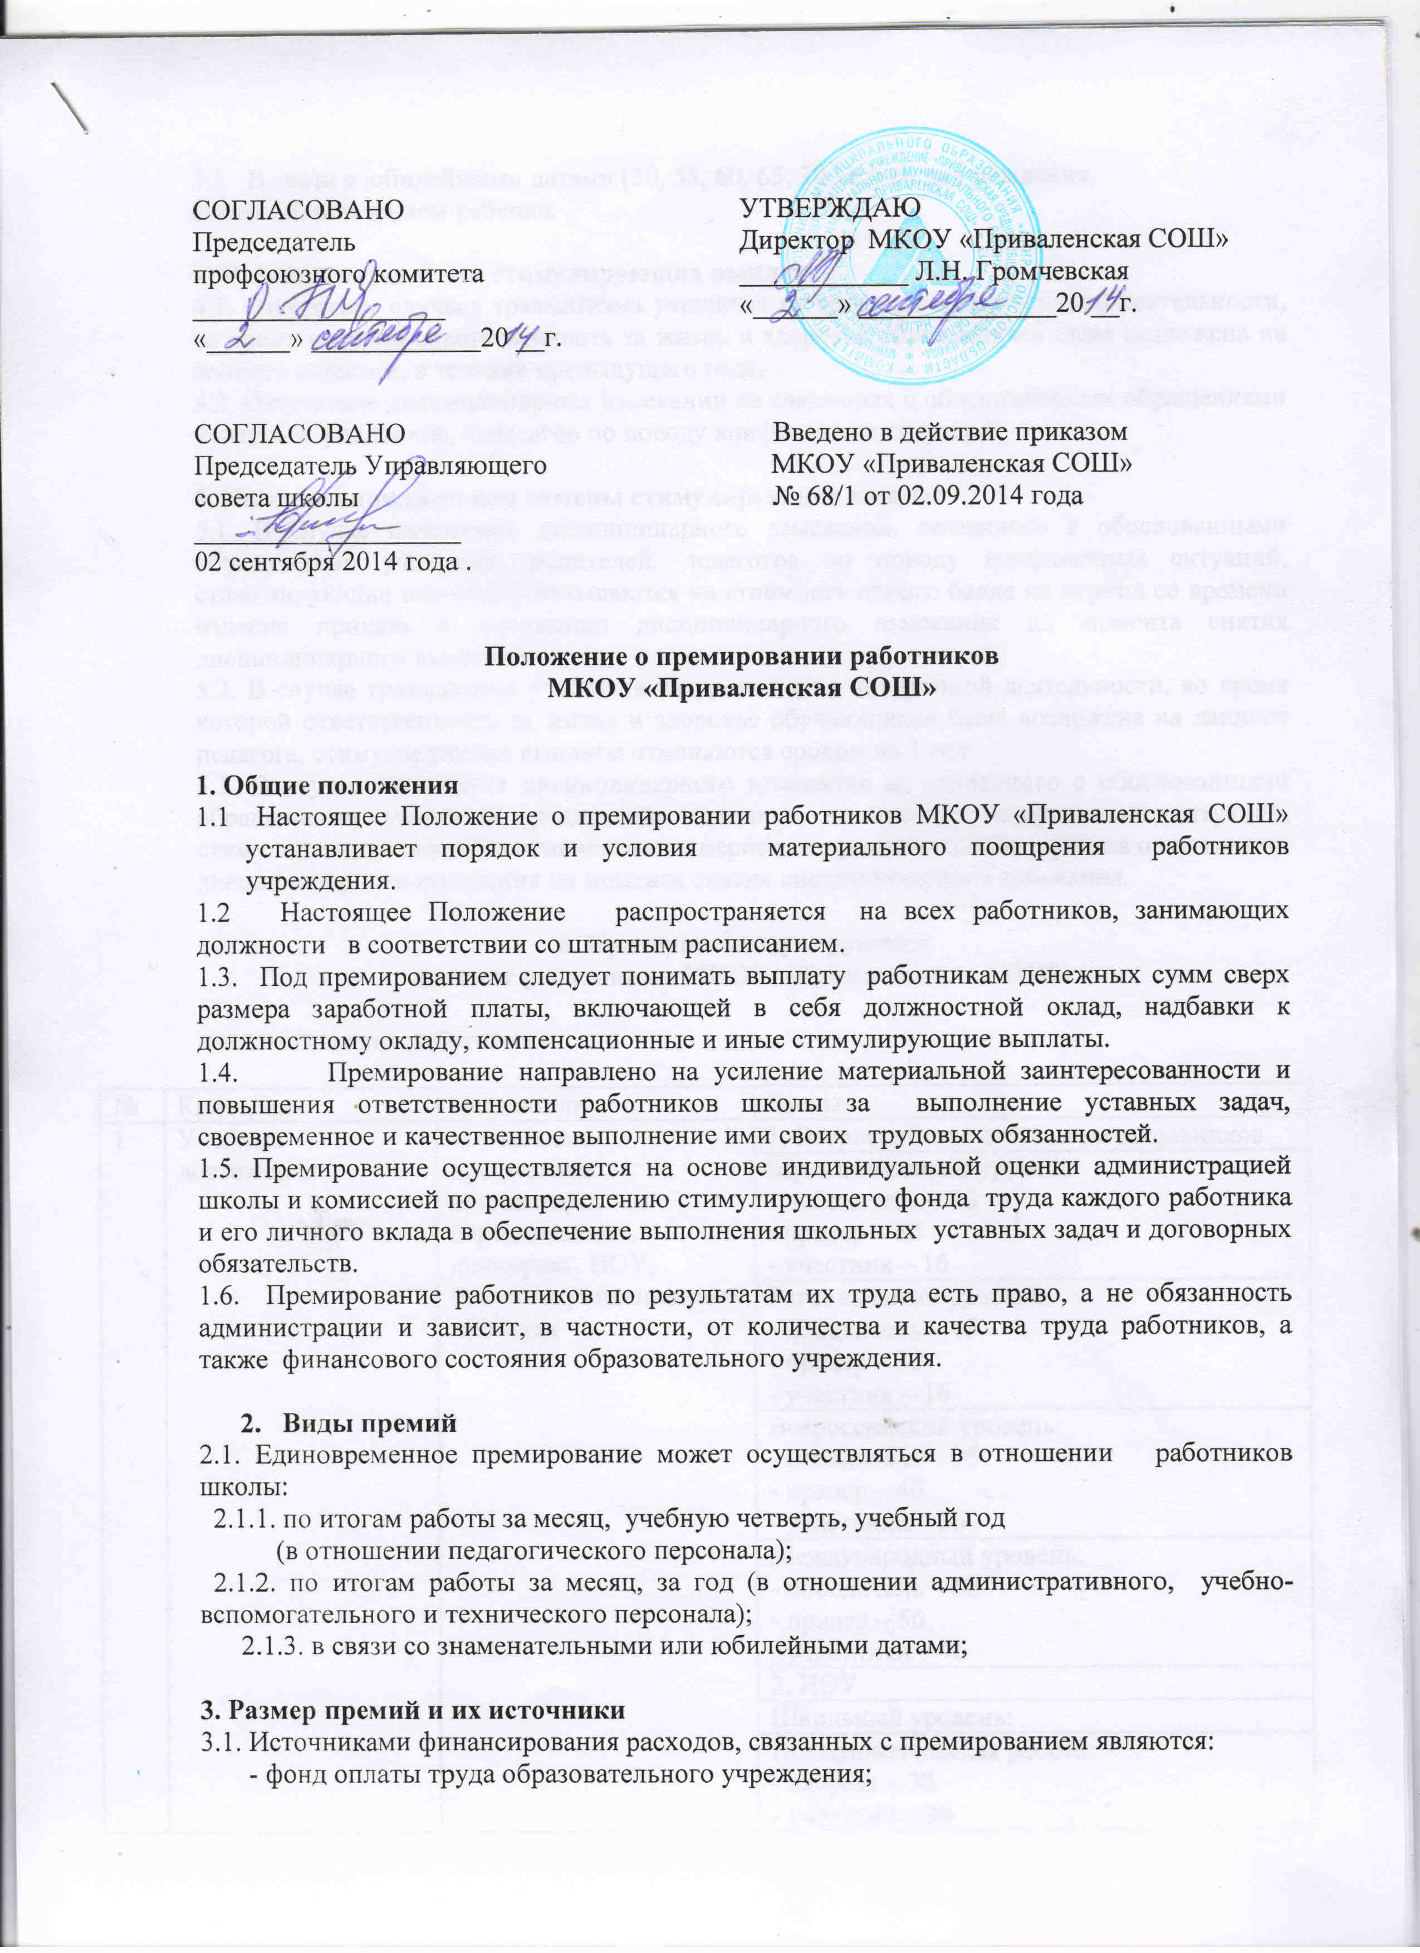
СОГЛАСОВАНО  Председатель  профсоюзного комитета  __________________  «______» ____________20 __г. | УТВЕРЖДАЮ  Директор МКОУ «Приваленская СОШ»  ____________ Л.Н. Громчевская  «______» ______________20 __г.

СОГЛАСОВАНО Введено в действие приказом
Председатель Управляющего МКОУ «Приваленская СОШ»
совета школы № 68/1 от 02.09.2014 года
___________________
02 сентября 2014 года .

Положение о премировании работников
МКОУ «Приваленская СОШ»

1. Общие положения
1.1 Настоящее Положение о премировании работников МКОУ «Приваленская СОШ» устанавливает порядок и условия материального поощрения работников учреждения.
1.2 Настоящее Положение распространяется на всех работников, занимающих должности в соответствии со штатным расписанием.
1.3. Под премированием следует понимать выплату работникам денежных сумм сверх размера заработной платы, включающей в себя должностной оклад, надбавки к должностному окладу, компенсационные и иные стимулирующие выплаты.
1.4. Премирование направлено на усиление материальной заинтересованности и повышения ответственности работников школы за выполнение уставных задач, своевременное и качественное выполнение ими своих трудовых обязанностей.
1.5. Премирование осуществляется на основе индивидуальной оценки администрацией школы и комиссией по распределению стимулирующего фонда труда каждого работника и его личного вклада в обеспечение выполнения школьных уставных задач и договорных обязательств.
1.6. Премирование работников по результатам их труда есть право, а не обязанность администрации и зависит, в частности, от количества и качества труда работников, а также финансового состояния образовательного учреждения.

- Виды премий
2.1. Единовременное премирование может осуществляться в отношении работников школы:
2.1.1. по итогам работы за месяц, учебную четверть, учебный год
(в отношении педагогического персонала);
2.1.2. по итогам работы за месяц, за год (в отношении административного, учебно- вспомогательного и технического персонала);
2.1.3. в связи со знаменательными или юбилейными датами;

3. Размер премий и их источники
3.1. Источниками финансирования расходов, связанных с премированием являются:
- фонд оплаты труда образовательного учреждения;
3.2 В связи с юбилейными датами (50, 55, 60, 65, 70 лет) со дня рождения, свадьбой, рождением ребенка.

4. Условия назначения стимулирующих выплат
4.1. Отсутствие случаев травматизма учащихся на уроках и во внеурочной деятельности, во время которой ответственность за жизнь и здоровье обучающихся была возложена на данного педагога, в течение предыдущего года.
4.2. Отсутствие дисциплинарных взысканий не связанных с обоснованными обращениями учащихся, родителей, педагогов по поводу конфликтных ситуаций.

5. Условия снижения или отмены стимулирующих выплат
5.1. В случае наложения дисциплинарного взыскания, связанного с обоснованными обращениями учащихся, родителей, педагогов по поводу конфликтных ситуаций, стимулирующие выплаты уменьшаются на стоимость одного балла на период со времени издания приказа о наложении дисциплинарного взыскания до момента снятия дисциплинарного взыскания.
5.2. В случае травматизма учащихся на уроках и во внеурочной деятельности, во время которой ответственность за жизнь и здоровье обучающихся была возложена на данного педагога, стимулирующие выплаты отменяются сроком на 1 год
5.3. В случае наложения дисциплинарного взыскания не связанного с обоснованными обращениями учащихся, родителей, педагогов по поводу конфликтных ситуаций, стимулирующие выплаты отменяются на период со времени издания приказа о наложении дисциплинарного взыскания до момента снятия дисциплинарного взыскания.

6. Критерии стимулирующих
выплат работникам МКОУ «Приваленская СОШ»

- педагогические работники

№ | Критерии | Показатели | Баллы
1 | Учебные достижения | а) участие в предметных олимпиадах, соревнованиях, конкурсах, НОУ, телекоммуникационных проектах | 1. Всероссийская олимпиада школьников
1 | Учебные достижения |  | Муниципальный уровень:  - победитель – 3б  - призер – 2б  - участник – 1б
1 | Учебные достижения |  | Региональный уровень:  - победитель – 4б  - призер – 3б  - участник – 1б
1 | Учебные достижения |  | Всероссийский уровень:  - победитель – 5б  - призер – 4б  - участники – 3б
1 | Учебные достижения |  | Международный уровень:  - победитель – 6б  - призер – 5б  - участники – 4б
1 | Учебные достижения |  | 2. НОУ
1 | Учебные достижения |  | Школьный уровень:
1 | Учебные достижения |  | Исследовательская работа:  - лауреат – 3б  - участник – 2б
1 | Учебные достижения |  | Реферат  - лауреат – 2б  - участник – 1б
1 | Учебные достижения |  | Муниципальный уровень:  - лауреат – 4б  - участник – 1б
1 | Учебные достижения |  | Региональный уровень:  - лауреат – 5б  - участник – 1б
1 | Учебные достижения |  | Всероссийский уровень:  - лауреат – 6б  - участник – 1б  - дистанционно (очно) – 5б
1 | Учебные достижения |  | Международный уровень:  - лауреат – 7б  - участник – 1б  - дистанционно (очно) – 6б
1 | Учебные достижения |  | 3. Телекоммуникационные проекты  - участие команды – 2б  - победитель команда – 5б  - призер команда – 3б  - участник – 1б  - призер – 2б  - победитель – 3б
1 | Учебные достижения |  | 4. Дистанционные олимпиады
1 | Учебные достижения |  | Участие  Заочный тур  - от 1 до 5 – 1б  - от 5 до 10 – 2б  Очный тур  Победитель – больше 50% - 1б  Призер – больше 70% - 2б  Участник - больше 90%
1 | Учебные достижения |  | 5. Спортивные соревнования
1 | Учебные достижения |  | Муниципальный уровень  - победитель команда – 2б  - призер команда – 1б  - участник команда – 0,5б
1 | Учебные достижения |  | Региональный уровень  - победитель – 3б  - призер – 2б
1 | Учебные достижения |  | Всероссийский уровень  - победитель – 4б  - призер – 3б
 |  | б) результаты итоговой аттестации обучающийся | ЕГЭ  - 100б-80б за каждого ученика – 4б  - 80б-70б – 3б  - 70б – 60б- 2б  - 60б – 50б – 1б
 |  | б) результаты итоговой аттестации обучающийся | Рейтинг по району  - 1 место – 5б  - 2 место – 4б  - 3 место 3б  - средний балл выше среднего балла по области - 3б
 |  | б) результаты итоговой аттестации обучающийся | Качество ГИА  -100% - 80% - 4б  - 79% - 59% - 3б  - 58% - 38% - 2б  - 37% - 1% - 1б
 |  | б) результаты итоговой аттестации обучающийся | Качество (традиционный экзамен)  - 100% - 60% - 3б  - 59% - 38% - 2б  - 37% - 1% - 1б
2 | Повышение уровня педагогического мастерства | а) участие в профессиональных конкурсах («Учитель года», «Дебют года», «Современный классный руководитель» | Муниципальный уровень:  - победитель – 7б  - призер – 5б  - участник – 3б
2 | Повышение уровня педагогического мастерства |  | Региональный уровень:  - победитель – 8б  - призер – 6б  - участник – 4б
2 | Повышение уровня педагогического мастерства |  | Всероссийский уровень (очно)  - победитель – 9б  - призер – 7б  - участник – 5б
2 | Повышение уровня педагогического мастерства |  | Международный уровень:  - победитель – 10б  - призер – 8б  - участник – 6б
2 | Повышение уровня педагогического мастерства |  | Дистанционный конкурс:  - победитель – 4б  - призер – 3б  - участник – 2б
 |  | б) обобщение опыта: мастер-классы, открытые уроки | Очно:  - муниципальный уровень – 3б  - школьный уровень – 2б  - региональный уровень – 4б  - всероссийский уровень – 3б
 |  | б) обобщение опыта: мастер-классы, открытые уроки | Дистанционный:  - муниципальный – 1б  - региональный уровень – 2б  - всероссийский уровень – 3б
 |  | в) обобщение опыта, выступления, публикации, доклады, конференции | Очно – 2б
 |  |  | Дистанционный – 1б
 |  | д) кураторство и проведение олимпиад, конкурсов | Количество учащихся (куратор)  - 1 – 20 – 1б  - 21 – 40 – 2б  - 41 – 60 – 3б  - 61 – 80 – 4б  - 81 – 100 – 5б  - 101 – 120 -6б  - 121- 140 – 7б
 |  | е) телекоммуникационные проекты и т.д. | Руководитель проекта:  - уровень школы – 2б  - уровень района – 3б  - уровень области – 4б
 |  | ё) организация и проведение всероссийских олимпиад школьников, спортивных соревнований (школьный этап) | 2б
 |  | ж) участие в работе с сайтом школы | - подготовка материалов – 0,5б
 |  | з) работа в группах (инновационная, творческая, экспертная и т.д) | Очно:  - школьный уровень – 1б  - муниципальный уровень – до 2б  - региональный уровень – до 3б  - всероссийский уровень – до 4б  - международный уровень – до 5б
Дистанционный:
- муниципальный – 1б
- региональный – 1,5б
- всероссийский – 2б
 |  | и) получение очного/заочного дополнительного профессионального образования | 3б в конце учебного года
3 | Работа классного руководителя, учителя предметника | а) организация общешкольных мероприятий  - участие в общешкольных мероприятиях  - проведение открытого кл.часа  - проведение открытого кл.часа | 3б  0,5б  1б  1б
3 | Работа классного руководителя, учителя предметника | в) организация и проведение открытого внеклассного мероприятия, классного часа, род.собрания | - школьный уровень – 1б  - муниципальный уровень – 2б  - региональный уровень – 3б
3 | Работа классного руководителя, учителя предметника | г) участие классного коллектива в муниципальных конкурсах, проектах, акциях, выставках, изготовление подарков к праздникам и т.д. | Школьный уровень:  - победитель – 3б  - призер – 2б  - участник – 1 б  Муниципальный уровень (очно):  - победитель – 4б  - призер 3б  - участник – 2б  Муниципальный уровень:  (дистанционно):  - победитель – 2б  - призер – 1,5б  - участник – 1б  Региональный уровень (очно):  - победитель -5б  - призер – 4б  - участник – 3б  Региональный уровень (дистанционно):  - победитель – 3б  - призер – 2б  - участники – 1б  Всероссийский уровень (очно):  - победитель – 6б  - призер – 5б  - участник – 4б  Всероссийский уровень (дистанционно):  - победитель – 3б  - призер – 2б  - участник – 1б
3 | Работа классного руководителя, учителя предметника | д) оказание методической помощи | 2б
 |  | е) работа с трудными подростками и качественная подготовка документов на учащихся, состоящих на учете для комиссии КДН и ПДН | 1б
 |  | ё) поездки, походы, экскурсии с классом | Рабочие дни:  - пределы с. Азово – до 1б  - г. Омск – 2б  - сопровождение – 1б
 |  | ё) поездки, походы, экскурсии с классом | Выходные дни:  - пределы с. Азово – 2,3б  - г. Омск – 2.3б  - сопровождение – 2,3б
 |  | и) за достижения эффективных результатов в образовательной сфере, профилактики социального неблагополучия семьи | 2б
4. | Работа учителя вне учебной нагрузки | а) проведение дополнительных занятий по подготовке к итоговой аттестации (не оплачиваемых) | 2б
4. | Работа учителя вне учебной нагрузки | б) работа на экзаменах в выходные дни | 1б  ЕГЭ:  - ответственный организатор – 2б  - организатор – 1б  - дежурный – 1б  - регистратор – 1б
4. | Работа учителя вне учебной нагрузки | в) работа в ДОЛ  - на пришкольном участке  - начальник ДОЛ | 1б  1б  2б
4. | Работа учителя вне учебной нагрузки | г) работа в профсоюзном комитете (по факту), комиссия по стимулирующему фонду | 1б
4. | Работа учителя вне учебной нагрузки | д) ремонт кабинета и т.д. | от 2б до 4б
4. | Работа учителя вне учебной нагрузки | е) премия в связи с юбилейной датой, профессиональными праздниками, 23 февраля, 8 марта, новый год | До 5б
4. | Работа учителя вне учебной нагрузки | ё)напряженность и интенсивность труда | 2б
 |  | ж) съёмка на фотоаппарат мероприятие | 1б (за одно мероприятие)

- учебно-вспомогательный и обслуживающий персонал:

№ | Показатели | Проценты
1 | Напряженность и интенсивность труда | До 100%
2 | Ежеквартальная премия | До 100%

